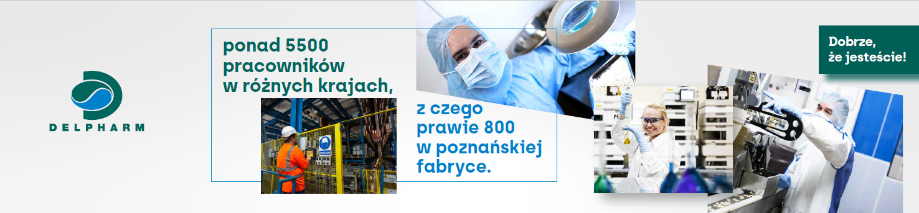

Fabryka w Poznaniu jako część sieci fabryk Delpharm zajmuje się wytwarzaniem tabletek, kapsułek, maści, kremów i żeli. Jesteśmy z jednym najnowocześniejszych zakładów produkcyjnych. Leki z poznańskiej fabryki trafiają do ponad 100 krajów na całym świecie.
Dołącz do naszego zespołu na cztero- lub sześciotygodniowe praktyki i poznaj biznes w dynamicznej, międzynarodowej organizacji.
Zapraszamy do wysyłania CV w języku polskim
wpisując w tytule Praktyka w Dziale Wsparcia Technicznego Jakości
na adres mailowy: praktyki.poznan@delpharm.com

Zakres odpowiedzialności:
- Wsparcie bieżących aktywności działu.
- Uczestnictwo w walidacji systemów skomputeryzowanych, testowanie systemów skomputeryzowanych, opracowywanie dokumentacji walidacyjnej.
- Uczestnictwo w walidacji Arkuszy Kalkulacyjnych, testowanie Arkuszy Kalkulacyjnych, opracowywanie dokumentacji walidacyjnej.
- Wsparcie przy opracowywaniu dokumentacji jakościowej.

Kogo szukamy?
- Studenci IV lub V roku (preferowane kierunki Technologia chemiczna, Chemia, Farmacja, Towaroznawstwo, Biologia, Biotechnologia, Zarządzanie produkcją).
- Warunek konieczny dobra znajomość obsługi komputera (pakiet MS Office) - szczególnie Excel na poziomie zaawansowanym (formuły, obliczenia itp).
- Komunikatywność i umiejętność pracy z zespole.
- Doskonała organizacja pracy własnej.
- Zdolność do szybkiego uczenia się i adoptowania zmian.
- Znajomość języka polskiego i angielskiego w mowie i piśmie umożliwiająca komunikację i pracę z dokumentacją.
- Gotowość do pracy z dokumentacją.

